Ханты-Мансийский автономный округ - Югра
(Тюменская область)
Березовский район
Муниципальное Образование
Администрация сельского поселения Саранпауль

ПОСТАНОВЛЕНИЕ

11 марта 2015 г. № 17
О внесении изменений в приложение 1 к постановлению администрации сельского поселения Саранпауль от 24.11.2007 г. № 12 «Об утверждении Положения о проведении аттестации муниципальных служащих администрации сельского поселения Саранпауль»

Руководствуясь Федеральным Законом от 02.03.2007 № 25-ФЗ "О муниципальной службе в Российской Федерации", Законом Ханты-Мансийского автономного округа - Югры от 20.07.2007 №113-оз "Об отдельных вопросах муниципальной службы в Ханты-Мансийском автономном округе – Югре" (с изменениями от 31.03.2009 г. № 40-оз, от 30.09.2013 г. № 86-оз)

- Внести в приложение 1 к постановлению администрации сельского поселения Саранпауль от 24.11.2007 г. № 12 «Об утверждении Положения о проведении аттестации муниципальных служащих администрации сельского поселения Саранпауль» следующие изменения:
  - пункт 2 раздела V. «Результаты аттестации муниципального служащего» изложить в следующе редакции:
«2. Аттестационная комиссия может давать рекомендации о поощрении отдельных муниципальных служащих за достигнутые ими успехи в работе, в том числе о повышении их в должности, а в случае необходимости - рекомендации об улучшении деятельности аттестуемых муниципальных служащих, о направлении отдельных муниципальных служащих для получения дополнительного профессионального образования».
  - пункт 7 раздела V. «Результаты аттестации муниципального служащего» изложить в следующе редакции:
«7. При отказе муниципального служащего от получения дополнительного профессионального образования или перевода на другую должность муниципальной службы представитель нанимателя (работодатель) может в срок не более одного месяца со дня аттестации уволить его с муниципальной службы в связи с несоответствием замещаемой должности вследствие недостаточной квалификации, подтвержденной результатами аттестации. По истечении указанного срока увольнение муниципального служащего или понижение его в должности по результатам данной аттестации не допускается. Время болезни и ежегодного оплачиваемого отпуска муниципального служащего в указанный срок не засчитывается».
- Утвердить новую форму аттестационного листа муниципального служащего (приложение 1)
- Обнародовать настоящее постановление путем размещения на официальном веб-сайте органов местного самоуправления муниципального образования сельское поселение Саранпауль.
- Настоящее постановление вступает в силу после его официального обнародования.
- Контроль исполнения постановления возложить на заведующего сектором кадров и муниципальной службы Вывчий И.А.

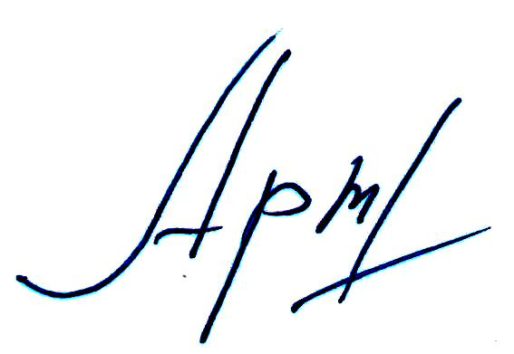
Глава сельского поселения Н.Н. Артеев

Приложение 1
к постановлению администрации сельского поселения Саранпауль от 11.03.2015 г. № 17

Аттестационный лист
муниципального служащего

1. Фамилия, имя, отчество ____________________________________
2. Год, число и месяц рождения _______________________________
3. Сведения о профессиональном образовании, наличии ученой
степени, ученого звания __________________________________________
(когда и какую образовательную организацию
__________________________________________________________________
окончил, специальность и направление подготовки, ученая степень,
ученое звание)
4. Замещаемая должность муниципальной службы на момент
аттестации и дата назначения на эту должность ____________________
5. Стаж муниципальной службы _________________________________
6. Общий трудовой стаж _______________________________________
7. Вопросы к муниципальному служащему и краткие ответы на них
__________________________________________________________________
8. Замечания и предложения, высказанные аттестационной
комиссией ________________________________________________________
9. Краткая оценка выполнения муниципальным служащим
рекомендаций предыдущей аттестации _______________________________
(выполнены, выполнены частично,
не выполнены)
10. Решение аттестационной комиссии __________________________
(соответствует замещаемой
__________________________________________________________________
должности муниципальной службы, не соответствует замещаемой
__________________________________________________________________
должности муниципальной службы)
11. Рекомендации аттестационной комиссии _____________________
(о поощрении
__________________________________________________________________
муниципального служащего за достигнутые им успехи в работе,
__________________________________________________________________
в том числе о повышении в должности, об улучшении деятельности
__________________________________________________________________
муниципального служащего, о направлении для получения
дополнительного профессионального образования)
12. Количественный состав аттестационной комиссии ____________
На заседании присутствовало _______ членов аттестационной комиссии
Количество голосов за ______, против ______
13. Примечания _____________________________________

Председатель
аттестационной комиссии (подпись) (расшифровка подписи)
Заместитель председателя
аттестационной комиссии (подпись) (расшифровка подписи)
Секретарь
аттестационной комиссии (подпись) (расшифровка подписи)
Члены
аттестационной комиссии (подпись) (расшифровка подписи)
(подпись) (расшифровка подписи)

Дата проведения аттестации _______________________________________

С аттестационным листом ознакомился ______________________________
(подпись муниципального
служащего, дата)

(место для печати органа
местного самоуправления
муниципального образования)

